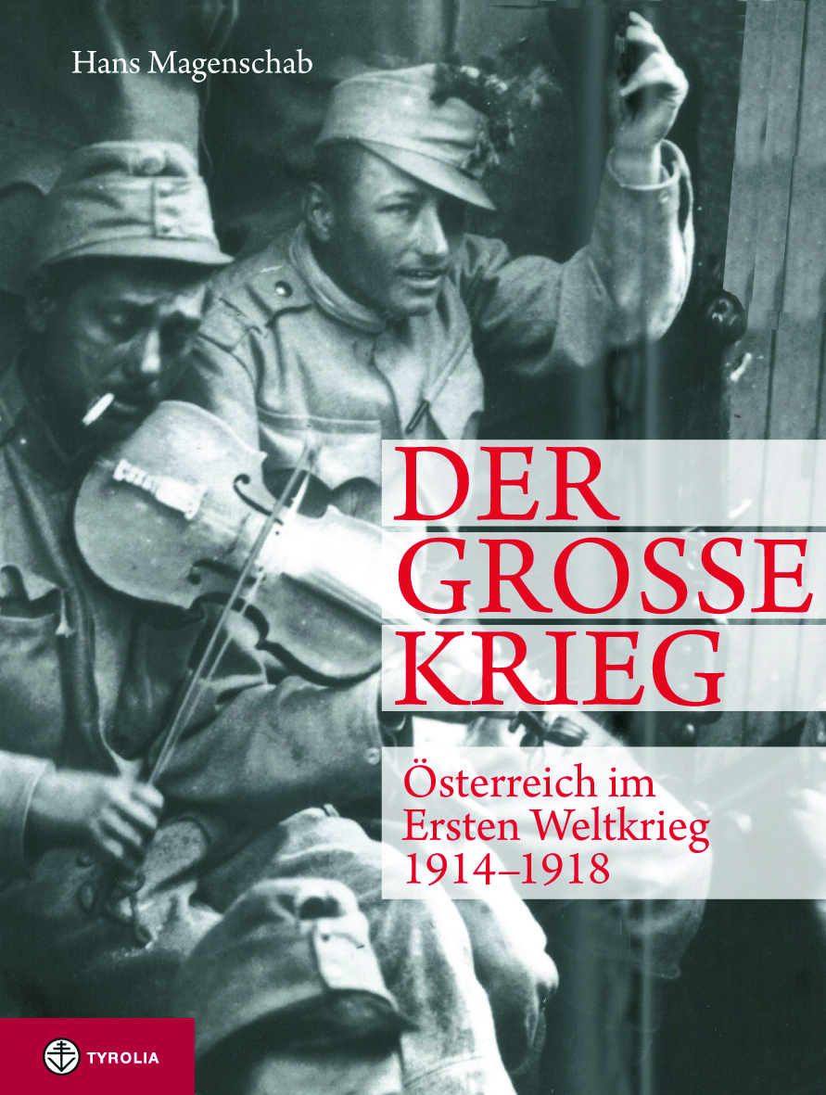

Hans Magenschab
Der Große Krieg.
Österreich im Ersten Weltkrieg 1914–1918
Der Weg in den Untergang – Die Katastrophe im Osten –
Der Krieg im Gebirge – Das Ende der Monarchie
256 Seiten, ca. 260 farb. und sw. Abb., 21 x 28 cm, gebunden
Tyrolia-Verlag, Innsbruck-Wien 2013
ISBN 978-3-7022-3299-3
39,95 €

Österreich und der Erste Weltkrieg in eindrucksvollen Bildern
Vom Weg in den Untergang bis zum Ende der Habsburger Monarchie

Kein Ereignis der letzten 2000 Jahre veränderte den europäischen Kontinent so nachhaltig und radikal wie der Erste Weltkrieg. In einem bis dahin für unmöglich gehaltenen Gemetzel – dem ersten industrialisierten Krieg – starben Millionen Menschen, gingen jahrhundertealte Kaiserreiche unter, darunter auch die Habsburgermonarchie.

Dieses gut lesbare Überblickswerk fasst einfach und verständlich die wichtigsten Fakten und Zusammenhänge zum „Großen Krieg“ aus österreichischer Perspektive zusammen. Es erläutert zum einen seine Vorgeschichte, stellt Fragen nach der Verantwortlichkeit österreichischer Politiker für diese „Urkatastrophe des 20. Jahrhunderts“ (George F. Kennan) und schildert den Verlauf der wichtigsten Kampfhandlungen. Die Ostfront mit Galizien und den Karpaten findet dabei ebenso Berücksichtigung wie die Alpenfront im Süden der Monarchie. Das Leben der Soldaten hinter der Front wird beleuchtet, aber auch der mörderische Kampf an den vordersten Linien.

Der Autor lässt aber vor allem auch in ausgezeichneten, teilweise unveröffentlichten Fotografien den Zeitgeist der Jahrhundertwende, die großen politischen Ereignisse sowie die kleinen anonymen Schicksale und das mörderische Gesicht des Krieges in den Schützengräben lebendig werden. Eingestreute literarische Texte zeitgenössischer Autoren geben dazu einen unmittelbaren Einblick in das Lebensgefühl und die Ansichten jener Zeit. Propagandapostkarten und zahlreiche Übersichtspläne vervollständigen den umfassenden Gedenkband.

Der Autor:
Hans Magenschab, Dr., studierte Rechts- und Staatswissenschaften in Wien und Salzburg, war Chefredakteur mehrerer politischer Magazine und Leiter des „Niederösterreich-Kuriers“, Gestalter zahlreicher TV-Dokumentationen sowie Autor historischer Biografien. Zuletzt Pressechef der Präsidentschaftskanzlei in der Hofburg Wien und Sprecher des österreichischen Bundespräsidenten.

